

**UNIVERSIDAD DE OVIEDO**

**ESCUELA POLITÉCNICA DE INGENIERÍA DE GIJÓN**

**INGENIERO DE TELECOMUNICACIÓN**

|  |
| --- |
| **INGENIERÍA DE SISTEMAS Y AUTOMATÍCA** |

|  |  |
| --- | --- |
| **PROYECTO FIN DE CARRERA Nº** | **3133481** |

|  |
| --- |
| **GRABACION Y REPRODUCCION DE AUDIO-VIDEO EN UN PUESTO MULTIPANTALLA** |

|  |  |
| --- | --- |
| **DOCUMENTO Nº 2** |  |

|  |
| --- |
| **PLANIFICACIÓN Y PRESUPUESTO** |

|  |  |  |  |  |
| --- | --- | --- | --- | --- |
|  |  | | **YÚSEF HABIB FERNÁNDEZ**  **NOVIEMBRE 2014**  **TUTOR: CLAUDIO DE LA RIVA**  **COTUTOR: MARCELINO AGUINAGA** | |
|  |  |  | |
|  |

**TABLA DE CONTENIDOS**

1. PLANIFICACIÓN 4

1.1 Fase de evaluación 4

1.2 Fase de desarrollo 4

1.3 Fase de testeo 5

1.4 Fase final 5

1.5 Diagrama de Gantt 6

2. PRESUPUESTO 7

IDENTIFICACIÓN DEL DOCUMENTO

|  |  |
| --- | --- |
| **Proyecto** | Grabación y reproducción de audio-video en un puesto multipantalla |
| **Nº proyecto** | 3133481 |
| **Autor** | Yúsef Habib Fernández |
| **Tutor** | Claudio de la Riva Álvarez |
| **Cotutor** | Marcelino Aguinaga Izquierdo |
| **Documento** | Planificación y presupuesto |
| **Fecha** | Noviembre 2014 |

# PLANIFICACIÓN

Se expone la planificación llevada a cabo del conjunto de tareas para la realización del presente proyecto.

## Fase de evaluación

* Especificaciones técnicas a partir de una reunión con el cliente.
* Análisis comparativo de posibles soluciones.
* Solución escogida

## Fase de desarrollo

* Grabación y procesado del puesto multipantalla.
  + Grabación de video de cada una de las pantallas.
  + Grabación del audio de entrada.
  + Codificación de los archivos generados.
* Generación de los archivos finales.
  + Sincronismo de ficheros.
  + Generación del archivo con los tres flujos superpuestos para la reproducción en un equipo externo.
* Reproducción sobre el equipo original.
  + Búsqueda de alternativa que permitiese la reproducción de tres flujos de forma sincronizada.
  + Procesado de los tres flujos para adecuarlos para reproducirlos sobre el equipo de grabación.
* Desarrollo de una interfaz de usuario centrada principalmente a los menús de uso del programa.

## Fase de testeo

* Primera fase con las pruebas iniciales sobre el equipo local de desarrollo:
  + Pruebas de grabación de los flujos audiovisuales.
  + Pruebas para la sincronización de estas grabaciones para mantenerlos en todo momento en el mismo estado.
  + Pruebas de codificación con el objetivo de analizar su impacto sobre la calidad y peso de los archivos.
  + Pruebas de para la adecuación de la interfaz de usuario.
  + Pruebas de la reproducción de los archivos generados.
* Segunda fase de pruebas sobre el equipo local:
  + Pruebas de funcionamiento a nivel global de todo el prototipo desarrollado para comprobar su impacto sobre la actividad del usuario.
  + Pruebas con el reproductor VLC para comprobar su funcionamiento con los tres flujos sincronizados.
* Fase de pruebas en el cliente:
  + Pruebas iniciales de instalación.
  + Adecuación del prototipo a las exigencias del cliente.
  + Pruebas finales sobre la instalación.

## Fase final

Finalización de la documentación asociada a este proyecto:

* + Memoria.
  + Planificación y presupuesto.
  + Diseño.
  + Pruebas y resultados.
  + Manual de usuario.
  + Código.

## Diagrama de Gantt

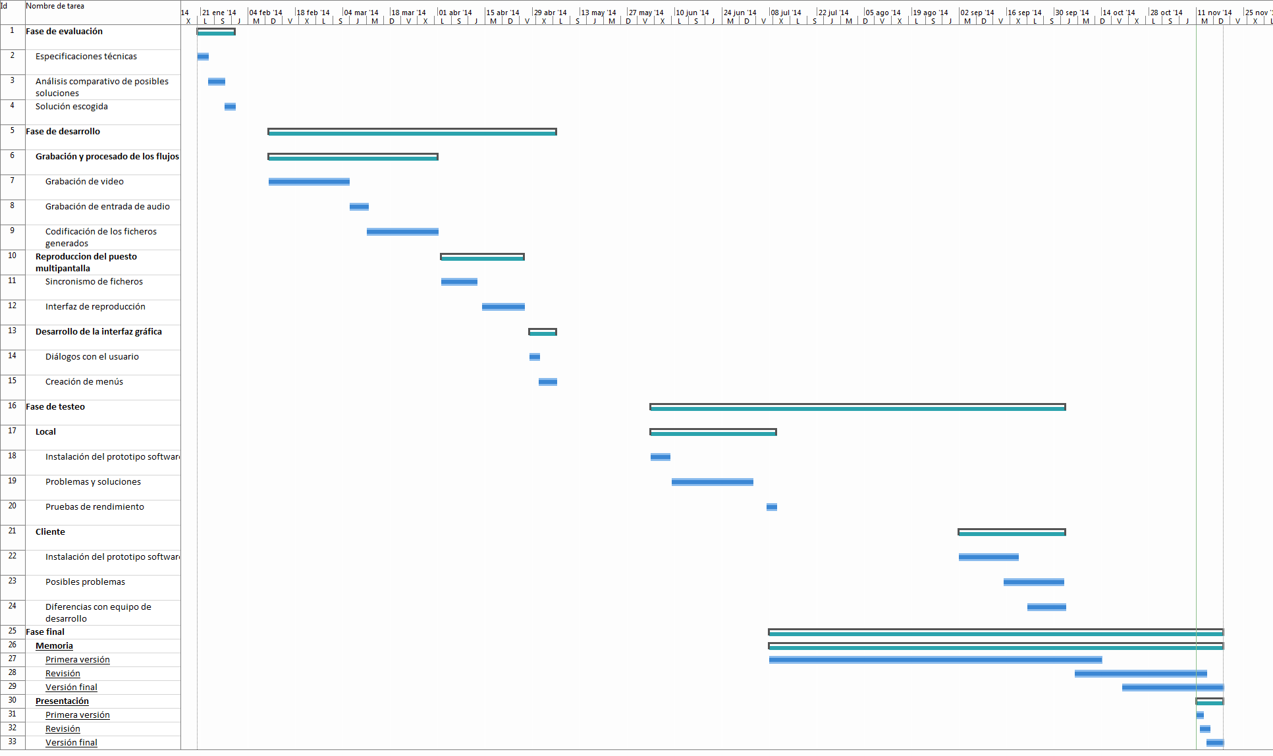

# PRESUPUESTO

A continuación se desglosa el presupuesto estimado por la realización de este proyecto:

|  |  |  |  |
| --- | --- | --- | --- |
| **CONCEPTO** | **COSTE UNITARIO (€)** | **UNIDADES** | **IMPORTE (€)** |
| Analista y programador | 30,00 | 375 | 11250,0 |
| Microsoft Office Professional 2013 | 119,0 | 1 | 119,0 |
| Merlin student version | 0 | 1 | 0 |
| Sublime Text student | 0 | 1 | 0 |
| FFmpeg | 0 | 1 | 0 |
| VLC | 0 | 1 | 0 |
| GitHub | 0 | 1 | 0 |
| VirtualBox | 0 | 1 | 0 |
| CentOs | 0 | 1 | 0 |
| Subtotal |  |  | 11369,0 |
| IVA (21%) |  |  | 2387,49 |
| **TOTAL** |  |  | **13756,49** |